<восьмеричное_целое_число> ::=<знак> 0 (<восьмеричная_цифра> | <восьмеричная_цифра> <восьмеричное число>)

<восьмеричная_цифра> ::= 0 | 1 | 2 | 3 | 4 | 5 | 6 | 7

<знак> ::= + | -

G = {T, N, P, S}

T = 0-7

N = {I, D, S} //integer, digit, начальный символ

S = 0I | +0I | -0I

I = D | DI

D = 0 | 1 | 2 | 3 | 4 | 5 | 6 | 7 |

Пример:

153

S -> +0I +0DI +0DDI +0DDD +0DD3 +0D53 +0153 Правосторонний

S -> +0I +0DI +0DDI +0DDD +01DD +015D +0153

Левосторонний

**Задание 5**

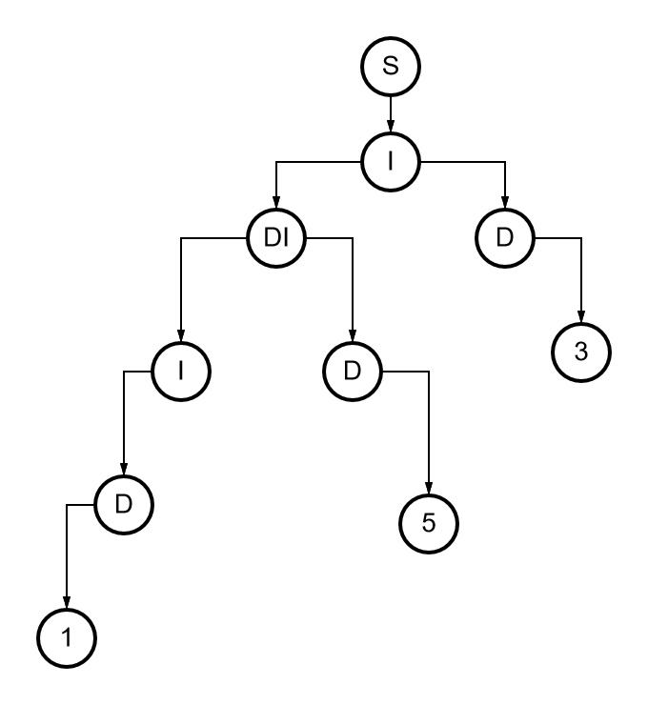

Вывод: был построен левосторонний вывод. В левостороннем выводе правила применяются к левому нетерминалу.

**Ответы на вопросы**

1. 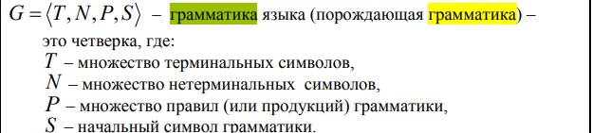
2. Цепочка а порождена цепочкой b (во втором случае включая пустую цепочку)
3. Язык, порождаемый грамматикой – это множество всех выводимых из грамматики терминальных цепочек
4. Иерархия Хомского – это множество грамматик типа 0, 1, 2 и 3
5. 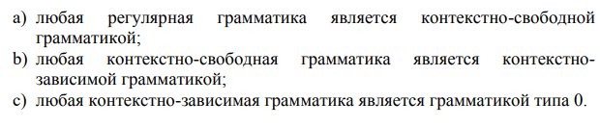
6. Формальные языки классифицируются по типу порождающих их грамматик.
7. 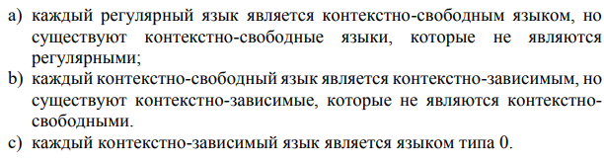
8. Тип 0: α →β

Тип 1: α1 Aα2 →α1 βα2

Тип 2: A→α, где A — нетерминал, β — цепочка нетерминалов и терминалов.

Тип 3: Правила праволинейной грамматики: A→α или A→αB

Правила леволинейной грамматики: A→α или A→ Bα